Краткосрочный план урока

Предмет: математика  Раздел долгосрочного плана: 3С-Равенства и неравенства. Уравнения.  Дата:  Класс: 1 | Школа:  ФИО учителя: Лопатина Виктория Васильевна
Количество
присутствующих: отсутствующих:
Тема урока | Задачи на сложение
Цели обучения: | 1.5.1.1 моделировать задачу в виде схемы, рисунка, краткой записи; подбирать опорную схему для решения задачи
Цели урока | Все учащиеся смогут: подбирать опорную схему для решения задачи;  Большинство учащихся смогут: моделировать схему к задачам на нахождение суммы;  Некоторые учащиеся смогут: решать задачи на нахождение суммы.
Критерии успеха | Моделируют задачу в виде схемы, рисунка, краткой записи; подбирают опорную схему для решения задачи; анализируют и решают задачи на нахождение суммы.
Языковые цели | Трехъязычие: задача – тапсырма – exercise.  Лексика и терминология, специфичная для предмета: условие, вопрос, решение, ответ, часть, целое, схема, сложение, слагаемое, сумма, неизвестное.
Привитие ценностей | Ценности, основанные на национальной идее «Мәнгілік Ел»: светское общество и высокая духовность.
Межпредметные связи | Связь с уроками русского языка осуществляется при развитии навыка говорения, правильного использования и произношения слов.  Связь с уроками познания мира: животные зимой.
Навыки использования ИКТ | Коммуникативные навыки, практические навыки, познавательные навыки, навык наглядно-образного мышления.
Предварительные знания | Что такое задача. Графическая модель задачи.
Ход урока
Запланированные  этапы урока | Запланированная деятельность на уроке | Учебные ресурсы
Начало урока  (5 мин) | (К)Создание положительного эмоционального настроя.  Прозвенел звонок веселый.  Мы начать урок готовы.  Будем слушать, рассуждать,  И друг другу помогать.  (АМО,К) Приём “Удивляй!”  Цель: универсальный приём, направленный на активизацию мыслительной деятельности и привлечение интереса к теме урока.  Ожидаемый результат: формирует  умение анализировать;  умение выделять и формулировать противоречие.  Учитель находит такой угол зрения, при котором даже хорошо известные факты становятся загадкой.  (Д) Предлог стоит в моем начале,  В конце же загородный дом.  А целое – мы все решаем  И у доски, и за столом.  Ответ: Задача  Чтобы сумму получить,  Нужно два числа…  Ответ: Сложить  ФО «Устная обратная связь».  - Что можно сказать об этих словах?  - Назовите составные части задачи  - Назовите компонент сложения |   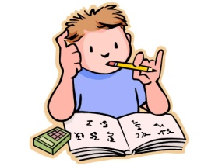  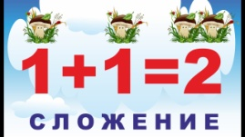  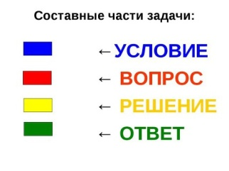
Середина урока  (25 мин) | Работа над темой урока  (К, П) Задача на сложение  (Д) Беседа о зимних животных и птицах, которым люди могут помочь.  Даны две кормушки для белок, в одной 4 шишки, в другой 6.  - Можно ли составить задачу, используя представленную информацию?  - Сколько шишек в обеих кормушках?  - Дети в парах подбирают схему к задаче.  Дескриптор:  - называют составные части задачи;  - составляют задачу, подбирают схему;  - решают задачу.  ФО: Самооценивание «Большой палец»  Пальчиковая разминка «Пальчики»  (И) Найди задачу  Цель: Дети читают два текста и определяют, какой из них является задачей.  (И) АМО «Верно-неверно»  Цель: закрепить общее представление детей о том, что такое задача и из каких частей должен состоять текст задачи.  Ожидаемый результат: научить думать и анализировать.  Дескрипторы:  - Читают два текста  - Находят составные части задачи.  - Решают задачу.  ФО «Аплодисменты»  (К) Физкультминутка «В зимнем лесу»  (П) Реши  Оформляют решение и ответ задачи.  (П) АМО «Тайны»  Цель: обеспечить понимание обучающимися основных понятий темы.  Ожидаемый результат: научить учащиеся сравнивать условие составленной задачи с предоставленной схемой.  Дескрипторы:  - Подбирают схему к задаче.  - Оформляют решение и ответ задачи.  ФО Взаимооценивание «Цветовой сигнал»  (К) Упражнения для глаз с использованием геометрических фигур, расположенных на стене классной комнаты.  (И) Разноуровневые задания по карточкам.  Уровень а: Расположить части задачи в верном порядке.  вопрос ответ решение условие  Уровень в: Подобрать схему к задаче.  Уровень с: Смодулируйте схему к задаче и решите её.  ФО: Самооценивание «Облачко»  Дескриптор:  - определяют порядок частей задачи;  - подбирают схему к задаче;  - модулируют схему к задаче и решают задачу. | 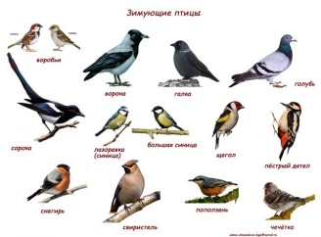  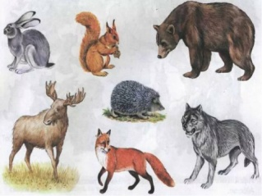  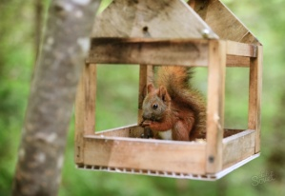  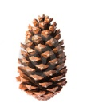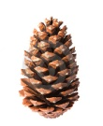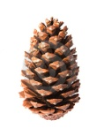  Учебник стр. 62  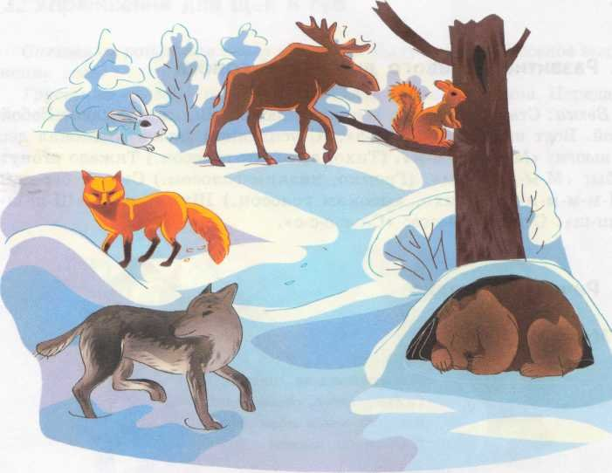  Учебник стр. 63        
Конец урока  (10 мин)  Рефлексия | (К,И) АМО Приём критического мышления «Горячий стул»  Цель: повторить усвоенный материал  Ожидаемый результат: определяют составные части задачи; решают задачу; подбирают схему к задаче.  Что такое задача……  Составные части задачи……  Условие задачи удобно предоставить в виде…..  Чтобы найти неизвестное целое, нужно…….его части  Я узнал…  Я научился…  Мне было трудно…  ФО: «Снежинка»  Учащиеся рисуют весёлую или грустную снежинку. | 
Дифференциация – каким  образом Вы планируете оказать  больше поддержки? Какие  задачи Вы планируете  поставить перед более  способными учащимися? | Оценивание – как Вы  планируете проверить  уровень усвоения  материала учащимися? | Здоровье и соблюдение  техники безопасности
На протяжении всего урока оказывала поддержку учащимся с низкой мотивацией, составляла и задавала наводящие вопросы нацеленные на цель обучения, направляла их прийти к правильному решению и делать правильные выводы.  Учащимся с высокой мотивацией были даны задания повышенной сложности.  На уроке применяла дифференциацию: по карточкам. | Формативное оценивание использовала в виде самооценивая и взаимооценивания. Для мотивации и обратной связи применяла словесную похвалу «Старайся», «Молодец», «Хорошо», «Большой палец», «Аплодисменты», «Цветовой сигнал», «Облачко», «Снежинка». | Физминутка «В зимнем лесу»  Весь засыпан снегом лес (повернулись вправо, правую руку отвели назад, повернулись влево, левую руку отвели назад)  Здесь по снегу скачет зайка (прыгаем)  Там синичек села стайка (машем руками, как крыльями)  Здесь лисичка за кустом (приседаем, смотрим направо)  Там в дупле бельчонка дом (встаём, поднимаем руки вверх)  Упражнения для глаз с использованием геометрических фигур, расположенных на стене классной комнаты  Пальчиковая разминка  «Пальчики».  Раз, два, три, четыре, пять, (Сжимают и разжимают кулачки.)  Мы пошли в лесок гулять.  Этот пальчик по дорожке, (Загибают пальчики, начиная с большого.)  Этот пальчик по тропинке,  Этот пальчик за грибами,  Этот пальчик за малиной,  Этот пальчик заблудился,  Очень поздно возвратился

